**新 书 推 荐**

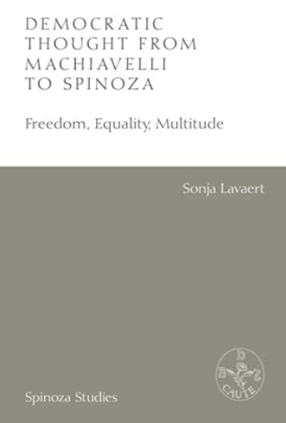**中文书名：****《从马基雅维利到斯宾诺莎，自由、平等、民意的民主思想》**

**英文书名：*Democratic Thought from Machiavelli to Spinoza: Freedom, Equality, Multitude***

**作 者：Sonja Lavaert**

**出 版 社：Edinburgh University Press**

**代理公司：ANA/Jessica Wu**

**页 数：352页**

**出版时间：2024年10月**

**代理地区：中国大陆、台湾**

**审读资料：电子稿**

**类 型：大众哲学**

**内容简介：**

在十七世纪后半期，斯宾诺莎改变了哲学、政治和宗教之间的关系，从而为现代民主奠定了基础。这一转变以及他对哲学批判的呼吁也遭遇挑战。没有自由就没有平等，没有平等就没有自由的观点遭到了抨击，抨击者坚持这一观点将导致叛乱和无政府状态。然而，斯宾诺莎并非孤立无援，而是欧洲更大运动的一部分。

斯宾诺莎受到几部匿名秘密论文、同时代的共和派作家德拉库特、前教师范登恩的民主思想以及朋友科尔巴赫的颠覆性批评的启发，继续沿着马基雅维利所开辟的轨迹前行。其著作所遭遇的抵制让斯宾诺莎思想愈发激进，不断回归马基雅维利的革命原则以及认可大众关键角色。

**作者简介：**

**索加·拉瓦特（Sonja Lavaert）**是布鲁塞尔自由大学哲学与道德科学系的早期现代哲学和启蒙时代哲学教授，同时在应用语言学系教授哲学与语言、政治理论以及意大利语言和文化。她的研究出版物涉及早期现代哲学（如马基雅维利、斯宾诺莎）、激进当代哲学（如阿甘本、内格里、维诺）、批判理论、意大利研究和艺术哲学。她是《大众视角》（2011）的作者。她的研究重点是历史的哲学表征，以及哲学、语言、文学和翻译交叉领域中政治和伦理概念的谱系，特别是荷兰和意大利之间的关系。

**媒体评价：**

“我从索加·拉瓦特的《从马基雅维利到斯宾诺莎，自由、平等、民意的民主思想》中学到了大量知识——这部研究依托大量被忽视和未知的资料，将详细分析与对斯宾诺莎及早期现代哲学的全面视角相结合。无疑是近年来对斯宾诺莎学术研究的最重要贡献之一。”

—— 温弗里德·施罗德，马尔堡大学

**感谢您的阅读！**

**请将反馈信息发至：版权负责人**

**Email**：[**Rights@nurnberg.com.cn**](mailto:Rights@nurnberg.com.cn)

安德鲁·纳伯格联合国际有限公司北京代表处

北京市海淀区中关村大街甲59号中国人民大学文化大厦1705室, 邮编：100872

电话：010-82504106, 传真：010-82504200

公司网址：[http://www.nurnberg.com.cn](http://www.nurnberg.com.cn/)

书目下载：<http://www.nurnberg.com.cn/booklist_zh/list.aspx>

书讯浏览：<http://www.nurnberg.com.cn/book/book.aspx>

视频推荐：<http://www.nurnberg.com.cn/video/video.aspx>

豆瓣小站：<http://site.douban.com/110577/>

新浪微博：[安德鲁纳伯格公司的微博_微博 (weibo.com)](https://weibo.com/1877653117/profile?topnav=1&wvr=6)

微信订阅号：ANABJ2002

